1. 发送账号管理

**字段：id，账号，密码，是否有效，是否启用，创建时间，发送次数，最后一次发送时间，备注**

1. 添加（单个、批量导入）
2. 删除（单个、批量删除）
3. 批量检测（通过发送账号和密码能否正常登陆邮局）
4. 代理IP管理

**字段：id，代理ip，代理ip类型，账号，密码，是否有效，是否启用，创建时间，代理次数，最后一次代理时间，备注**

1. 添加
2. 删除
3. 批量检测（代理IP是否有效，通过使用代理IP访问设定互联网网页（该网页能返回主机外网IP），然后对比IP确定）
4. 收件邮箱管理

**字段：id，收件邮箱，邮局，发送次数，创建时间，最后一次发送时间，备注**

1. 发送任务管理

**字段：id，发送任务名，邮局，发送邮件标题，邮件内容类型（html和txt），发送邮件内容，附件（附件1，附件2），发送次数，最后一次发送时间，发送账号（id-账号1-密码，id-账号2-密码），该任务（任务【IP】下，账号最大链接数），接收地址（id-接收地址1，id-接收地址2），备注**

1. 打开点击率管理

**字段：id，接收地址，发送任务id，打开次数、点击次数、点击地址（地址1，地址2），备注**

1. 发送策略
2. 单个IP登陆同一邮局账号数量
3. 不同邮局单个账号发送量
4. 任务分配
5. 多邮局
6. 多IP同时发送
7. 发送内容

在线文本编辑器，需要自动发送不同内容，内容大体一致，但有一点不同，提高到达率。

1. 统计
2. 打开统计
3. 点击统计

**图解发送过程：**

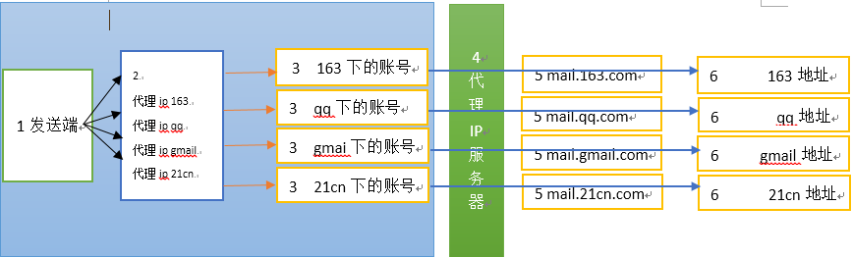

上图，1、2、3是发送端，其实就是一个代理ip地址及账号管理器。

我们通过，测试、定制发送（发送策略和发送管理），设置好每个代理ip下每个账号发送多少封邮件。

4、5、6外部代理及邮件服务器，接收端，是不需要开发的。

1. 参考例子：
2. 发送端通过代理IP链接邮局（如：163.com）发送，先测试，然后设定测试值，设置好，发送同时。一个IP链接一个邮局。一个IP下的多个账户同时链接一个邮局，同时发送（多线程）。

需要测试得出的值：

(1)代理IP的链接时间（代理IP是否有效，建议每3分钟测试一次链接是否有效）

(2)测试代理IP下账号发送邮件数量（POP3接收返回值，发送最后一份拒收邮件返回值，来决定账号发送数量[设置]）

比如：100个地址要发送，分别163.com，30个地址

qq.com， 20个地址

gmail， 50个地址

21cn， 10个地址

那么，需要准备4个IP，每个IP下有若干个账号（4个IP同时链接4个邮局，IP下账号同时链接邮局发送）。

2、这个4个IP的要求（163账号发送163的邮件，如此类推）：

1. 检测过的（IP是有用的）
2. IP下的账号是检测过的（所有的账号都能登陆的）
3. 通过检测，得到4个IP各链接4个邮局的链接时间，让发送人员参考。
4. 通过检测，得到每个IP下账号链接邮局的最大数，多线程链接（**通过什么来判断？**）。
5. 通过检测，得到4个IP下各个账号的发送数量，让发送人员参考。
6. 发送人员得到3、4、5的检测值，设置后，开始发送。
7. 开始发送，每1分钟，需要检测一下IP是否可用。

**问题1：如果是多个IP下的多个账号同时链接，那么需要一个最大链接数。来保证不会内存溢出。**

**比如一次发送我们只能启动100个账号同时链接。**

**问题2：代理IP和账号之间知否存在直接的关系，比如163.com是代理IP ，那么163.com下的账号后缀都是163.co m结尾的，一个代理IP的失效，是否意味着该代理IP下的账号，占时不能用了，必须更换IP才能用。**

**建议：这里我们不考虑代理IP的链接，我们只考虑账号的链接，因为一个账号有一个IP，每个账号链接1分钟，我们会测试一下该账号的代理IP是否有效。发送人员会通过检测的值，设置每个代理ip下的链接邮局账号最大链接数和账号的最大发送数。**

**代理IP如果和账号无直接联系，那么，就是账号和邮局在联系，IP可以随时换，我们只需要通过通过收件地址的后缀，计算出有多少个邮局，那些邮局是常用的，我们有邮局的账号，设置发送方案；剩下的，如公司收件地址，我们没有该邮局的账号，我们采用一个特定的邮局和几个特定的邮局发送。**

**需要：代理IP及其代理IP下的账号（需要多个IP）、要发送的地址。**

**八、开发方案**

1. **javaMail通过代理发送邮件的例子。 Scoket5代理测试成功，javaMail不支持http代理**
2. **代理IP是否有效测试例子。 成功**
3. **账号是否有效测试例子。 成功**

**根据foxmail的测试规则，账号的验证分两部分，（1）、账号信息是否正确，能否连接。（1）、账号能否发送邮件，就是发送一封测试邮件到指定邮箱，然后从指定邮箱收取该邮件然后判断。但是这样做发送的效率会很低，也就是说，收取邮件的时间有可能很长。**

1. **账号的最大发送数例子。 失败 建议：最大发送数仅为参考值（发送数客观影响因素比较多）**

**测试新浪邮件，188发送，当到达30封的时候，出现**452 Too many recipients received this hour异常，

**但是还能继续发送，当到50封后，452异常增多，但是还是能继续发送，中间停留时间较长，大约30秒，60封以上基本是452异常，很少有能发送出去的。而且收有很大的时间差，有些邮件要几分钟以后才能收到，这样，很难判断他的最大值，建议参考个邮局的标准操作。**

1. **同一代理IP下账号链接同一邮局的，账号最大数例子（多线程链接）。 成功。建议：帐号最大数仅为参考值**

**测试，经过多线程，向目标服务器发送链接，知道出现异常，就是最大连接数。**

1. **代理ip无效了就换ip，为了避免同一代理ip链接时间过长，所以，我们要在设定时间轮流换代理ip**
2. **换账号的条件是，该账号发送到达了设置的最大数。**

**多线程代理IP连接邮局例子。**

**多线程账号链接邮局最大连接数例子。**

1. **需要了解的技术**
2. **http**
3. **S4、S5**

**十二、封装sendMail类**

**十三、发送任务-每个任务对应一个邮局，开启多个任务就是对应多个邮局，多个任务下多个账号链接**

**多线程下启动多线程测试**